UNIVERSIDAD DE LAS AMÉRICAS

MATEMÁTICAS DISCRETAS

DESARROLLO DEL PROYECTO ABET:  
TEORÍA DE CONJUNTOS

INTEGRANTES:

ISAAC BENÍTEZ MALQUÍN

MATHÍAS CASTILLO YANDÚN

DOCENTE

MARÍA DOLORES JARRÍN

NRC

5535

INFORME SOBRE LA RESOLUCIÓN DEL PROYECTO ABET

1. IDENTIFICACIÓN DE NECESIDADES DE APRENDIZAJE

Durante el desarrollo del proyecto, en un principio, el equipo tuvo que aprender cómo usar las tablas dinámicas en Excel, puesto que no estaban familiarizados con su funcionamiento y uso. Seguido de eso, el siguiente reto en cuanto a conocimientos para desarrollar el problema fue cómo manejar las librerías de R y, en general, la sintaxis del mismo programa. Mediante la ayuda de Copilot, el equipo de trabajo pudo comprender y desarrollar la parte de sintaxis de los scripts correspondientes.

1. SELECCIÓN DE FUENTES DE INFORMACIÓN

Durante la ejecución del proyecto, el grupo se topó con problemas para realizar los ajustes necesarios en los scripts para obtener los resultados deseados. El principal problema fue el uso de las librerías para diagramas, la librería usada en la mayoría del proyecto fue la *eulerr.* Dicha librería presenta una sintaxis diferente en cuanto a las sentencias para que se visualice un diagrama. Primero, se buscó información en el repositorio para las funcionalidades de la librería, dicho repositorio pertenece a CRAN (*The Comprehensive R Archive Network.* Lo mismo se hizo para la comprensión de la librería *VennDiagram,* en la misma organización (CRAN), se buscó información sobre la librería, su instalación y ejecución de sentencias para poder visualizar el diagrama. Sin embargo, fue poca la ayuda con este repositorio. Además, para poder familiarizarse con las tablas dinámicas de Excel, el equipo indagó información en tutoriales en línea para poder comprender funcionalidades como filtro, columnas, entre otros. Finalmente, el equipo recurrió a la Inteligencia Artificial Copilot, la cual, fue la base del proyecto presentado, puesto que, gracias a la IA, el equipo realizó su trabajo, debido a las explicaciones y correcciones del script, hasta llegar al script final que cumpla lo requerido.

1. APLICACIÓN DE DESTREZAS Y CONOCIMIENTO

Archivos de Excel y scripts de los diagramas se hallan en anexos.

* PRIMERA OPERACIÓN: UNIÓN.

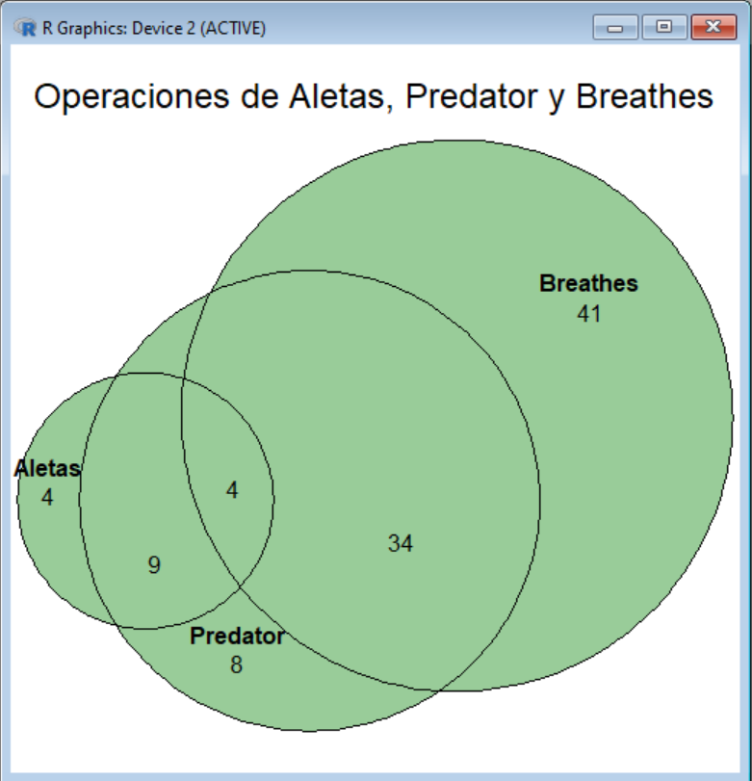

Gráfico del script en R de la operación Unión.

* SEGUNDA OPERACIÓN: UNIÓN.

Gráfico del script en R de la operación Unión.

* TERCERA OPERACIÓN: INTERSECCIÓN.

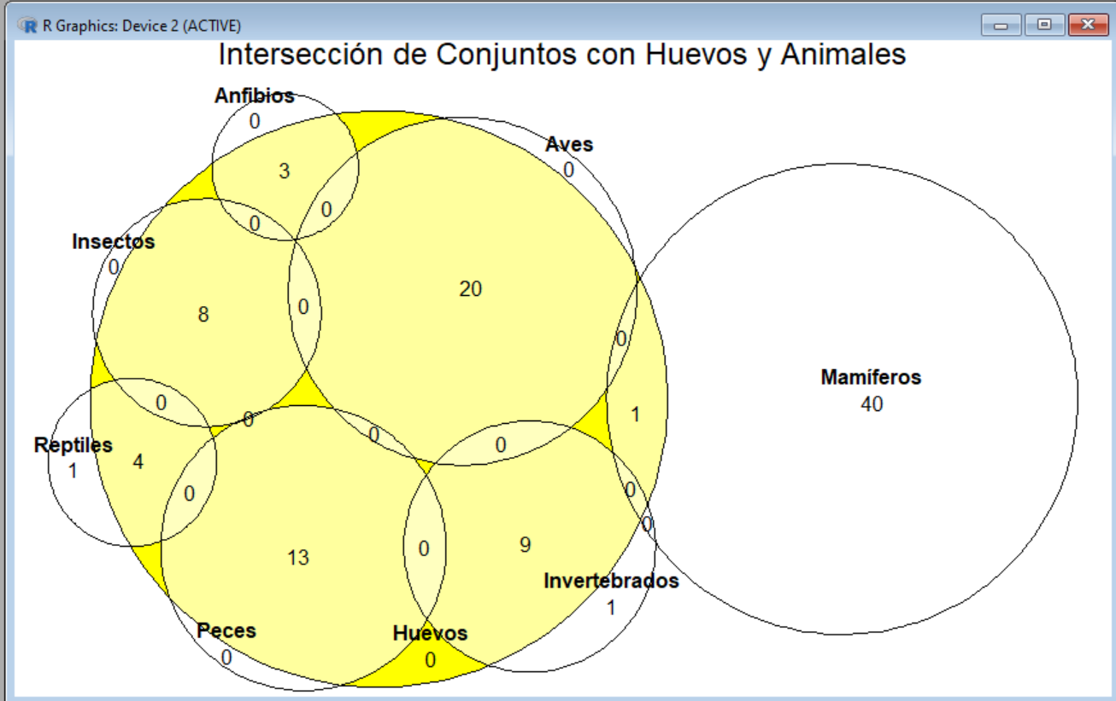

Gráfico del script en R de la operación Intersección.

* CUARTA OPERACIÓN: INTERSECCIÓN.

Gráfico del script en R de la operación Intersección.

* QUINTA OPERACIÓN: DIFERENCIA

Gráfico del script en R de la operación Diferencia.

* SEXTA OPERACIÓN: DIFERENCIA

Gráfico del script en R de la operación Diferencia.

* SÉPTIMA OPERACIÓN: COMPLEMENTO

Gráfico del script en R de la operación Complemento.

* OCTAVA OPERACIÓN: COMPLEMENTO

Gráfico del script en R de la operación Complemento.

ANEXO:

Debido a la diversidad de plataformas que se utilizó durante el proyecto, el equipo decidió incluir los scripts y las tablas de Excel en la nube.

ENLACE: [ABET](https://udlaec-my.sharepoint.com/:f:/g/personal/mathias_castillo_udla_edu_ec/EgNaFuCxM59MtveDOkQd9nYBGSOnUz6iwQCrF6kPDdK3ww?e=VRUuSx)

REFERENCIAS:

GCFGlobal. (n.d.). *Datos cambiantes en las tablas dinámicas*. Retrieved December 11, 2024, from <https://edu.gcfglobal.org/es/microsoft-excel-2010/datos-cambiantes-en-las-tablas-dinamicas/1/>

Rudis, B. (n.d.). *Introduction to eulerr*. CRAN. Retrieved December 11, 2024, from

<https://cran.r-project.org/web/packages/eulerr/vignettes/introduction.html>

Rudis, B. (n.d.). *Venn Diagrams using eulerr*. CRAN. Retrieved December 11, 2024, from

<https://cran.r-project.org/web/packages/eulerr/vignettes/venn-diagrams.html>